 | 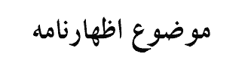 |  | 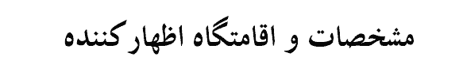
نام و نام خانوادگي - نام پدر - نشاني | مطالبه نفقه معوقه |  | نام و نام خانوادگي - نام پدر - نشاني
خلاصه جواب |  | خلاصه اظهارات  مخاطب محترم :  با سلام  احتراماً مستنداً به مادة 156 قانون آئين دادرسي مدني مراتب ذيل را رسماً به شما اعلام ميكنم .  جنابعالي به عنوان همسر دايمي بنده ، متاسفانه به دلايل غير موجه و غير شرعي ضمن ترك زندگي مشترك به مدت... ماه از پرداخت نفقه و كسوه به اينجانب و فرزند/فرزندان مشتركمان خودداري مينماييد. بدينوسيله به شماابلاغ ميگردد تا ظرف مدت يك ماه نسبت به پرداخت نفقه معوقه اينجانب اقدام نماييد در غير اينصورت موضوع را از طريق طرح دعوي در مراجع قضايي پيگيري خواهم نمود.  با تقديم احترام  امضاء

